PRESSEMITTEILUNG

LG TOP- Management besucht ZKW Headquarter in Wieselburg

Wieselburg, am 10.9.2018. Am 5. September erhielt ZKW hochrangigen Besuch am Unternehmenssitz in Wieselburg. Das Management der ZKW Group rund um Oliver Schubert nahm die Delegation des neuen Eigentümers LG, die vom CEO Seongin Jo angeführt wurde, herzlich in Empfang. Am Programm standen neben einer Unternehmenspräsentation auch eine Werksführung sowie eine gemeinsame Festveranstaltung mit allen ZKW-Mitarbeitern. „Wir schätzen das Engagement von LG und fühlen uns durch diesen Besuch sehr geehrt. Auch die überaus positive Stimmung unter den Mitarbeitern beweist, dass LG der richtige Partner ist, um auch zukünftig unsere Technologieführerschaft bei Premium Licht- und Elektroniksystemen auszubauen“, so Oliver Schubert, CEO der ZKW Group.

Premiere für LG
Der Besuch des TOP-Managements unterstreicht einerseits die Wertschätzung des neuen Eigentümers, aber auch die strategische Bedeutung von ZKW. Gleichzeitig war er auch eine Premiere für Seongin Jo, CEO von LG, der erstmals in Wieselburg zu Besuch war. Am Programm des eintägigen Treffens stand unter anderem ein Management Meeting, in dem Oliver Schubert gemeinsam mit dem Management Board der ZKW Group das Unternehmen präsentierte.

Werksführung begeistert Delegation
Nach dem Meeting konnte sich die LG-Delegation rund um Seongin Jo bei einer Führung durch das Werk über die hochtechnologischen Entwicklungen am Lichtsysteme-Sektor informieren. Besonders großes Interesse weckten dabei die modernen Produktionsanlagen für die Premium-Frontbeleuchtungen, die bei namhaften Automobilherstellern wie AUDI, VW, BMW, Porsche, Daimler, Opel, Skoda und VOLVO zum Einsatz kommen. Besichtigt und bestaunt wurde aber auch der unternehmenseigene Werkzeugbau, der ZKW hohe Flexibilität in der Fertigung sichert. Zum Abschluss ihres Besuchs begrüßte das LG- und ZKW-Management gemeinsam alle Wieselburger Mitarbeiter.

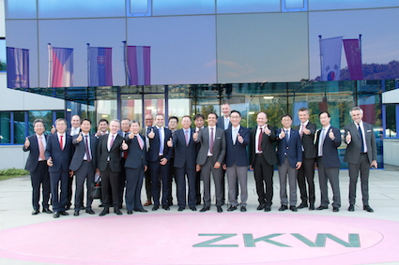
Hochrangige Delegation von LG zum Besuch bei ZKW in Wieselburg

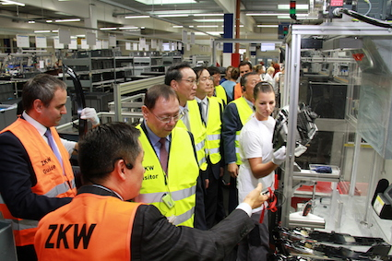
Die LG-Delegation rund um CEO Seongin Jo bestaunte die hochmoderne Produktion

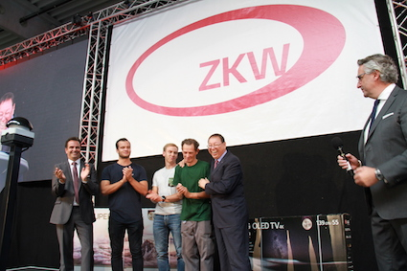
LG- und ZKW-Management begrüßten gemeinsam alle Wieselburger Mitarbeiter

Über die ZKW Group
Die ZKW Group ist weltweit einer der führenden Anbieter von Premium-Licht- und Elektroniksystemen. Über 9.000 Mitarbeiter entwickeln und produzieren wegweisende Lichtsysteme und Elektronikmodule für die globale Automobilindustrie. Die ZKW Group, mit Hauptsitz in Wieselburg, verfügt über insgesamt acht Standorte in Europa, Amerika und Asien. ZKW Group ist als Systemlieferant strategischer Partner der Automobilindustrie. Namhafte Hersteller wie AUDI, VW, BMW, Porsche, Daimler, Opel, Skoda, VOLVO Car, MAN, Scania Truck oder VOLVO Truck setzen auf Erfindungen und Innovationen der ZKW Group.
Mehr über die ZKW Group: https://www.zkw-group.com/

Presse- und Öffentlichkeitsarbeit:
Press’n’Relations Austria GmbH
Georg Dutzi
Lange Gasse 65/16 – 1080 Wien
Tel.: +43 1 907 61 48 –10
gd@press-n-relations.at
www.press-n-relations.com

Pressekontakt:
Dr. Roland Wöss, MMBA
Vice President
Group HR I Group Communication&Marketing
ZKW Group GmbH
Tel: +43 664805093020
E-Mail: roland.woess@zkw-group.com
www.zkw-group.com

